附件3 华南农业大学自学考试实践课程和毕业论文社会考生报名指引
报名流程：
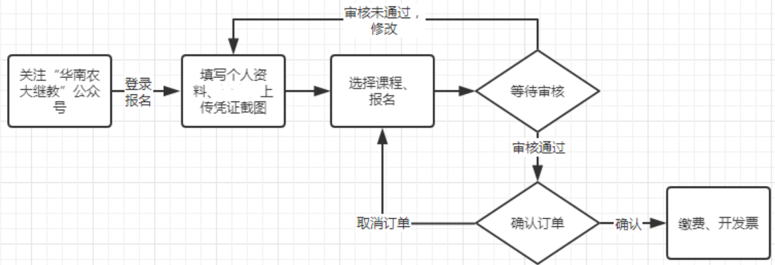
- 微信搜索【华南农大继教】公众号，通过<自考专区--社会考生>开始报名；
- 输入手机号，获取手机验证码后登录；
- 点击“我已阅读，开始报名”后进入实践报名页面。（请详细阅读报名事项，学生只可在开放的报名时间段内报名）；
- 填写个人资料：姓名、身份证号、性别、常用邮箱、准考证号（有截图等可证明的图片即可）、层次、专业、毕业预测结果；上传证件、成绩单、毕业预测等证明（目前广东省考试管理系统毕业预测模块正在维护中，如无法进行毕业预测，可上传所有科目成绩截图替代毕业预测结果证明）。所有信息核实无误后点击保存并下一步；
- 选择可申报的实践课程或毕业论文（同批次下最多可选择2门课程进行申报，个别即将停考专业不受此条件限制），选择课程后点击提交报名信息；
- 报名审核（报名信息提交后，学校将对提交的报名资料信息进行审核）；
审核通过的，将短信或微信推送成功提醒。学生可根据指引进入“报名缴费”页面进行费用缴纳。
- 确认订单后，在规定的缴费时间内进行缴费，缴费成功后即完成实践课程报名。

